Практические рекомендации для родителей на тему:

«Стоит ли бояться страхов»
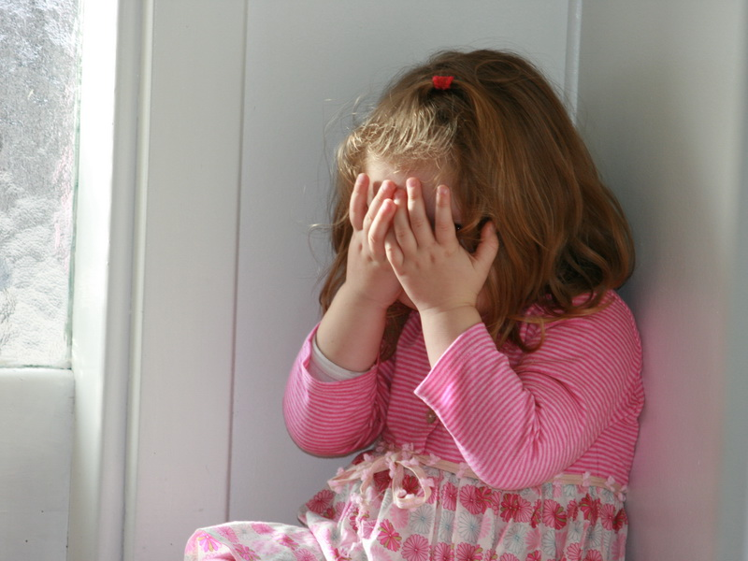

Мы все хотим, чтобы наши дети росли уверенными, здоровыми и счастливыми. Вдруг наш ребенок начинает чего-то бояться, тревожиться без видимых на то причин, становиться беспокойным, теряет интерес к делам, которые ещё недавно так увлекали его. Как поступать нам, взрослым, как реагировать, как поддержать своего ребенка в этот момент. Рано или поздно перед каждым родителем встает такой вопрос.
Страх - это хорошо или плохо

Страх является фундаментальной эмоцией человека, возникающей в ответ на действие угрозы. Как и другие неприятные переживания (гнев, аффект, страдание и пр.), страх не является однозначно опасным и «вредным» для ребенка. Очень часто страх защищает ребенка от риска, уводит от опасности, регулирует и строит его поведение.
Действие инстинкта самосохранения запускается в момент рождения. Даже если роды начались в назначенный природой срок и протекали без нарушений родовой деятельности, ребенок испытывает стресс, запускающий инстинкт самосохранения. Так появляется страх, выполняющий функцию защиты и мобилизации сил организма ребенка перед лицом опасности. Лишившись страха, ребенок будет беззащитен и не сможет адекватно отреагировать на опасность.
Замечена интересная особенность, что большинство детей родившихся путем кесарева сечения, менее осторожны, по сравнению со своими сверстниками, родившимися естественным путем.
Отмечая положительные стороны страха, нельзя не отметить и его отрицательной роли, когда страх настолько силен, что ощутимо снижает активность ребенка, когда количество страхов настолько велико, что ребенок становиться более беспокойным, волнуется по пустякам, хотя внешне ничем особенным от сверстников не отличается. Так постепенно формируются тревожно-мнительные черты характера.
Такие разные страхи

Для каждого возраста характерны свои страхи. Пока ребенок совсем мал, его страхи эгоцентрические, основанные на инстинкте самосохранения. По мере взросления ребенка эгоцентрические страхи дополняются социально- опосредованными страхами, затрагивающими жизнь и благополучие других значимых для ребенка людей, вначале родителей и ухаживающих за ребенком взрослых, а затем и людей вне сферы его непосредственного общения.
Наибольшее количество страхов наблюдается у детей дошкольного возраста. Связанно это, прежде всего с интенсивным развитием эмоциональной сферы ребенка дошкольного возраста, с осознанием проблем жизни и неизбежной смерти. В возрасте от 3 до 5 лет дети чаще бояться темноты, одиночества, замкнутого пространства. Типичными страхами детей 5-7 лет являются: страх войны, нападения, животных, глубины, страшных снов, огня, пожара, страх заболеть и быть наказанным, страх смерти, страх смерти родителей.
Насколько будет выражен тот или иной страх, и будет ли он выражен вообще, зависит от индивидуальных особенностей психического развития ребенка и конкретных социальных условий, в которых происходит формирование личности ребенка.
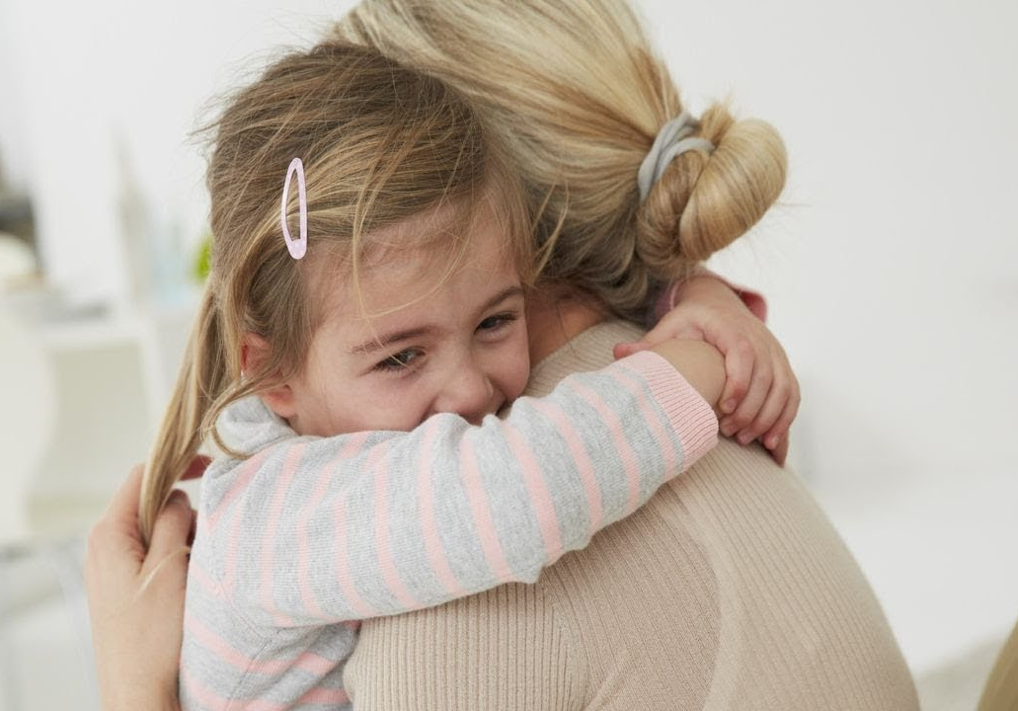

Откуда берутся страхи

Первый опыт «беспокойства» ребенок испытывает уже во время беременности мамы, если мама во время беременности испытывала продолжительный стресс. Такие малыши после рождения отличаются повышенной нервной возбудимостью, что может стать благоприятной почвой для появления страхов.
Не благоприятное воздействие оказывает тревожность, подверженность страхам родителей ребенка. Большинство страхов перенимаются детьми неосознанно. Ребенок, наблюдая за мамой или отцом, чувствуя их эмоциональное состояние, усваивает их тип реагирования на различные жизненные ситуации. В целом, матери более успешно передают детям беспокойство, тревожность, страхи, а отцы - мнительность, сомнения в своих действиях.
Большое влияние на эмоциональное благополучие ребенка оказывает стиль воспитания в семье. Чрезмерная опека, большое количество запретов, требований, постоянная критика в адрес ребенка и его поступков, нереализуемые угрозы взрослых снижают инициативу ребенка, провоцирует неуверенность в себе и своих силах, укрепляет страх ошибок и «не правильных» действий, ребенок теряет свою детскую непосредственность и активность.
Отсутствие разумных правил и норм также может спровоцировать излишнюю тревогу у малыша.
Конфликтные отношения между членами семьи вызывают эмоциональное напряжение, беспокойство у ребенка.
Как часто смотрит телевизор Ваш малыш? Какие передачи и мультфильмы предпочитает? Сидит ли около телевизора, когда транслируют пугающие подробностями новости? Увиденные, услышанные образы и события наполняю мир ребенка - его сны, игры, фантазии. Если вдруг у вашего ребенка появились страхи, страшные сны присмотритесь внимательно, какие телепередачи он смотрит, какие книги читает, в какие игры играет, не пугает ли его поступающая информация.
Можно с уверенностью сказать, что страхов гораздо больше у эмоционально чувствительных и впечатлительных детей, а также у детей тревожных родителей, у детей, которые растут в атмосфере психологического неблагополучия (конфликты, разводы), да и просто у тех детей, которые по тем или иным причинам недополучили от родителей уверенности в своих силах. В таком случае, почва для появления страхов уже подготовлена, остается лишь появиться угрожающему стимулу, который, и спровоцирует неадекватное поведение ребенка.

Как помочь ребенку

Со многими возрастными страхами ребенок в состоянии справиться сам. В проблеме страхов большое значение имеет профилактика - это доброжелательные и доверительные отношения с родителями, совместные, подвижные игры, рисование, выбор телепередач, соответствующих возрасту ребенка.
Самое страшное для человека - это неизвестность. Своего «врага» (в данном случае страх), лучше знать « в лицо». А сам момент «узнавания» - это уже первый предвестник победы над ним. Для того, чтобы проработать страх, иногда просто нужно соотнести его с реальностью. Для этого можно использовать процесс рисования. Нарисованные «страшилки» можно:

- видоизменить, сделать нарисованный страх смешным или добрым, дорисовав недостающие детали,
- посадить в клетку,
- закрасить в любимый цвет,
- помять, порвать и выбросить,
- заклеить аппликацией,
- нарисовать страх водой, которая потом испарится (вместе со страхом),
- раздуть чернильное пятно на бумаге и вывести из него силуэты положительных героев (с помощью пальцев, кисточки)
Это может быть не только рисование, а также можно использовать сказку, игру, кукольный театр. Важно превратить страшных персонажей в тех, с которыми ребенок смог бы справиться.
Задача взрослых - не подшучивать над детскими страхами, не заострять на них особого внимания. Накопление достаточного опыта и знаний позволит ребенку справиться со своими страхами.
Если страхи эмоционально выражены, заметны, сохраняются в течение длительного времени, оказывая неблагоприятное влияние на формирование личности ребенка (появилась неуверенность, тревожность, мнительность) в этом случае необходима психологическая, психотерапевтическая помощь.
Страх, как и любые другие нарушения в эмоциональной сфере или поведении ребенка - это повод внимательно присмотреться к малышу, подумать, что пытается «сообщить» нам своим поведением ребенок, подумать, как мы можем помочь ему, что мы можем изменить в нашем семейном мире, в наших отношениях с ним.
Страх, как и любая другая проблема в воспитании ребенка - это повод думать, искать, меняться и развиваться вместе.

Карпова Оксана Геннадьевна
педагог-психолог МАДОУ «Росинка»

